

Lập trình toàn năng
Training Documents

Program Code | Java
Issue/Revision
Effective date
Author

- HashTable (bảng băm)
- Các method insert và search rất nhanh (kể cả khi data lớn)
VD: Đặt f(x) = x mod 10.
Khi đó:
x = 11 sẽ nằm ở vị trí số 1 (11 chia 10 dư 1)
x = 20 sẽ nằm ở vị trí số 0 (20 chia 10 dư 0)
x = 41 đáng ra phải nằm ở vị trí số 1 nhưng vị trí này đã có 11 chiếm mất rồi, nên nó sẽ tự động dịch sang 1 vị trí là số 2
… cứ tiếp tục như vậy.

- Collection
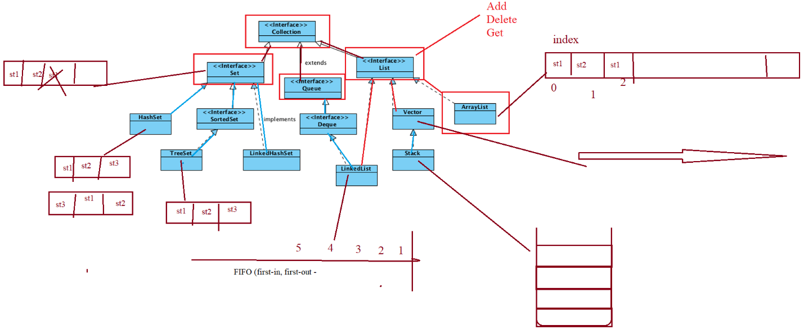
- Collection là một đối tượng java cung cấp sẵn để lưu trữ và thao tác trên dữ liệu có cấu trúc (chỉ quản lý các Object, ko quản lý dữ liệu primitive).
- Collection Interface định nghĩa những phương thức cơ bản khi làm việc với tập hợp, đây là gốc cũng là nền móng để từ đó xây dựng lên cả bộ thư viện Java Collection Framework. Collection Interface được kế thừa từ Iterable Interface nên các bạn có thể dễ dàng duyệt qua từng phần tử thông qua việc sử dụng Iterator.
- Collection trong java là một root interface trong hệ thống cấp bậc Collection. Java Collection cung cấp nhiều interface (Set, List, Queue, Deque vv) và các lớp (ArrayList, Vector, LinkedList, PriorityQueue, HashSet, LinkedHashSet, TreeSet vv).
- Những interface chính của Collection.
- Set: là một collection không thể chứa 2 giá trị trùng lặp. Set được sử dụng để biểu diễn các bộ, chẳng hạn như bộ tú lu khơ, thời khóa biểu của học sinh, các tiến trình đang chạy trên máy tính... Set (tập hợp) là kiểu dữ liệu mà bên trong nó mỗi phần tử chỉ xuất hiện duy nhất một lần (tương tự như tập hợp trong toán học vậy) và Set Interface cung cấp các phương thức để tương tác với set. Set Interface được kế thừa từ Collection Interface nên nó cũng có đầy đủ các phương thức của Collection Interface. Một số class thực thi Set Interface thường gặp:
- TreeSet: là 1 class thực thi giao diện Set Interface, trong đó các phần tử trong set đã được sắp xếp.
- HashSet: là 1 class implement Set Interface, mà các phần tử được lưu trữ dưới dạng bảng băm (hash table).
- EnumSet: là 1 class dạng set như 2 class ở trên, tuy nhiên khác với 2 class trên là các phần tử trong set là các enum chứ không phải object.
- List: là một collection có thứ tự (đôi khi còn được gọi là một chuỗi). List có thể chứa các phần tử trùng lặp. Thường có quyền kiểm soát chính xác vị trí các phần tử được chèn vào và có thể truy cập chúng bằng chỉ số (vị trí của chúng). List (danh sách) là cấu trúc dữ liệu tuyến tính trong đó các phần tử được sắp xếp theo một thứ tự xác định. List Interface định nghĩa các phương thức để tương tác với list cũng như các phần tử bên trong list. Tương tự như Set Interface, List Interface cũng được kế thừa và có đầy đủ các phương thức của Collection Interface. Một số class thực thi List Interface thường sử dụng:
- ArrayList: là 1 class dạng list được implement dựa trên mảng có kích thước thay đổi được.
- LinkedList: là một class dạng list hoạt động trên cơ sở của cấu trúc dữ liệu danh sách liên kết đôi (double-linked list)
- Vector: là 1 class thực thi giao diện List Interface, có cách thực lưu trữ như mảng tuy nhiên có kích thước thay đổi được, khá là tương tự với ArrayList, tuy nhiên điểm khác biệt là Vector là synchronized, hay là đồng bộ, có thể hoạt động đa luồng mà không cần gọi synchronize một cách tường minh.
- Stack: cũng là 1 class dạng list, Stack có cách hoạt động dựa trên cơ sở của cấu trúc dữ liệu ngăn xếp (stack) với kiểu vào ra LIFO (last-in-first-out hay vào sau ra trước) nổi tiếng.
- Queue (hàng đợi): là một collection được sử dụng để chứa nhiều phần tử trước khi xử lý. Bên cạnh các thao tác cơ bản của collection, Queue cung cấp các thao tác bổ sung như chèn, lấy ra và kiểm tra. Queue có thể được sử dụng như là FIFO (first-in, first-out - vào trước, ra trước). Queue (hàng đợi) là kiểu dữ liệu nổi tiếng với kiểu vào ra FIFO (first-in-first-out hay vào trước ra trước), tuy nhiên với Queue Interface thì queue không chỉ còn dừng lại ở mức đơn giản như vậy mà nó cũng cấp cho bạn các phương thức để xây dựng các queue phức tạp hơn nhiều như priority queue (queue có ưu tiên), deque (queue 2 chiều), … Và cũng giống như 2 interface trước, Queue Interface cũng kế thừa và mang đầy đủ phương thức từ Collection Interface. Một số class về Queue thường sử dụng:
- LinkedList: chính là LinkedList mình đã nói ở phần List
- PriorityQueue: là 1 dạng queue mà trong đó các phần tử trong queue sẽ được sắp xếp.
- ArrayDeque: là 1 dạng deque (queue 2 chiều) được implement dựa trên mảng.
- Deque: là một collection được sử dụng để chứa nhiều phần tử trước khi xử lý. Ngoài các thao tác cơ bản của collection, một Deque cung cấp các thao tác bổ sung như chèn, lấy ra và kiểm tra. Deques có thể được sử dụng như là FIFO (first-in, first-out - vào trước, ra trước) và LIFO (last-in, first-out - vào sau, ra trước). Trong một Deque, tất cả các phần tử mới có thể được chèn vào, lấy ra và lấy ra ở cả hai đầu.
- Map: là một đối tượng ánh xạ mỗi key tương úng với một giá trị. Map không thể chứa giá trị trùng lặp. Mỗi key có thể ánh xạ đến nhiều nhất một giá trị. Map (đồ thị/ánh xạ) là kiểu dữ liệu cho phép ta quản lý dữ liệu theo dạng cặp key-value, trong đó key là duy nhất và tương ứng với 1 key là một giá trị value. Map Interface cung cấp cho ta các phương thức để tương tác với kiểu dữ liệu như vậy. Không giống như các interface ở trên, Map Interface không kế thừa từ Collection Interface mà đây là 1 interface độc lập với các phương thức của riêng mình. Dưới đây là một số class về Map cần chú ý:
- TreeMap: là class thực thi giao diện Map Interface với dạng cây đỏ đen (Red-Black tree) trong đó các key đã được sắp xếp. Class này cho phép thời gian thêm, sửa, xóa và tìm kiếm 1 phần tử trong Map là tương đương nhau và đều là O(log(n))
- HashMap: là class thực thi giao diện Map Interface với các key được lưu trữ dưới dạng bảng băm, cho phép tìm kiếm nhanh O(1).
- EnumMap: cũng là 1 Map class nữa, tuy nhiên các key trong Map lại là các enum chứ không phải object như các dạng Map class ở trên.
- WeakHashMap: tương tự như HashMap tuy nhiên có 1 điểm khác biệt đáng chú ý là các key trong Map chỉ là các Weak reference (hay Weak key), có nghĩa là khi phần tử sẽ bị xóa khi key được giải phóng hay không còn một biến nào tham chiếu đến key nữa.
- Dưới đây là mô tả 2 interface được sắp xếp của Set mà Map
- SortedSet: là một Set chứa các phần tử theo thứ tự tăng dần.
- SortedMap: là một Map chứa các phần tử được sắp xếp theo thứ tự tăng dần của key của chúng. Các SortedMap được sử dụng cho các collection theo thứ tự tự nhiên của cặp key/value, chẳng hạn như từ điển và danh bạ điện thoại.
- Iterator interface
- Giao tiếp Iterator cung cấp phương tiện để lặp đi lặp lại các thành phần từ đầu đến cuối của một collection.
- Các phương thức của Iterator interface:
- Chỉ có ba phương pháp trong giao tiếp Iterator như sau:
Phương thức | Mô tả
public boolean hasNext() | Nó trả về true nếu iterator còn phần tử kế tiếp phần tử đang duyệt.
public object next() | Nó trả về phần tử hiện tại và di chuyển con trỏ trỏ tới phần tử tiếp theo.
public void remove() | Nó loại bỏ phần tử cuối được trả về bởi Iterator.
- Các phương thức của interface Collection trong java
- Có nhiều phương thức được khai báo trong interface Collection như sau:
Phương thức | Mô tả
public boolean add(Object element) | Được sử dụng để chèn một phần tử vào collection.
public boolean addAll(Collection c) | Được sử dụng để chèn các phần tử collection được chỉ định vào collection gọi phương thức này.
public boolean remove(Object element) | Được sử dụng để xóa phần tử từ collection.
public boolean removeAll(Collection c) | Được sử dụng để xóa tất cả các phần tử của collection được chỉ định từ collection gọi phương thức này.
public boolean retainAll(Collection c) | Được sử dụng để xóa tất cả các thành phần từ collection gọi phương thức này ngoại trừ collection được chỉ định.
public int size() | Trả lại tổng số các phần tử trong collection.
public void clear() | Loại bỏ tổng số của phần tử khỏi collection.
public boolean contains(Object element) | Được sử dụng để tìm kiếm phần tử.
public boolean containsAll(Collection c) | ược sử dụng để tìm kiếm collection được chỉ định trong collection.
public Iterator iterator() | Trả về một iterator.
public Object[] toArray() | Chuyển đổi collection thành mảng (array).
public boolean isEmpty() | Kiểm tra nếu collection trống.
public boolean equals(Object element) | So sanh 2 collection.
public int hashCode() | Trả về số hashcode của collection.
- Duyệt các phần tử của collection
- Có 2 cách để duyệt các phần tử của collection trong java.
- Sử dụng Iterator interface.
- Sử dụng vòng lặp for-each.

- Kiểu dữ liệu của Collection phải đồng nhất (kế thừa hoặc đa hình)
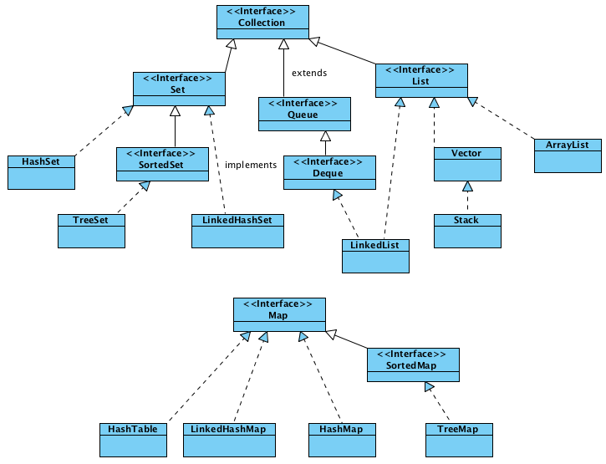
  - List (interface)
- Là danh sách cấu trúc dữ liệu tuyến tính trong đó các phần tử được sắp sếp theo 1 thứ tự nhất định
- Các phần tử trong list có thể trùng nhau.
- Có thể convert sang array.
- Các method hay dùng:
+ size()
+ add()
+ get(index)
+ remove(index)
+ clear()
 | Mô tả | Tốc độ Insert, Remove | Synchronized
ArrayList | - Giống mảng nhưng có thể thay đổi được kích thước mảng  - Chỉ cần data và index  - Phân mảnh nhiều (do các element phải sắp xếp liền nhau) | - Get phần tử rất nhanh (dựa vào index)  Do lưu trữ các phần tử trong list liền nhau trong bộ nhớ  - Insert và remove thì chậm do phải sắp sếp lại các phần tử | Không
LinkedList | - Hoạt động trên cơ sở của cấu trúc dữ liệu danh sách liên kết đôi (double-linked list)  - Sử dụng Queue(FIFO)  - Cần data và địa chỉ của con trỏ next và prev  - Không phân mảnh nhiều do các element không nhất thiết phải sắp xếp liền nhau  Cách sắp xếp data | - Get phần tử chậm (không cho truy cập dựa vào index)  - Do lưu trữ các phần tử trong list không liền nhau trong bộ nhớ  - Insert và remove thì nhanh | Không
  1 | 2 | ////// | 3
  ////// |  | ////// | 4
  ///// | ////// | //////
  //// | 5
Vector | Giống ArrayList |  | Có
Stack | - Mỗi stack có thể biểu diễn bằng array, cấu trúc (Struct), con trỏ (Point) và linked list  - Ứng dụng trong StackTrace (Exception)  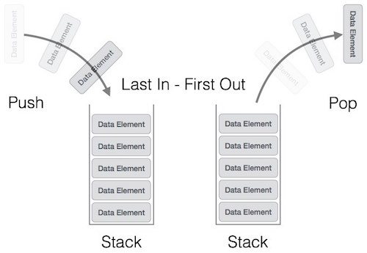  - Các method hay dùng  pop()  push()  peek(): lấy phần tử đầu của stack  isFull() , isEmpty() |  | Có

- VD:
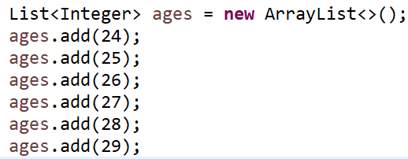

  - Set (interface)
- Mỗi phần tử trong set chỉ xuất hiện duy nhất một lần
 | Mô tả | Tốc độ Insert, Remove | Value null | Synchronized
HashSet | - Các phần tử được lưu trữ dưới dạng bảng băm (HashTable)  - Không biết thứ tự của các phần tử khi dùng vòng for in ra sẽ lộn xộn thứ tự |  |  | Không
LinkedHashSet | - Giống HashSet nhưng được lưu theo LinkedList |  |  | Không
SortedSet (interface) | - Tổ chức Set theo thứ tự tăng dần hoặc giảm dần |  |  | Không
TreeSet | - Các phần tử đã được sắp sếp theo tree | - Thêm, sửa, xóa và tìm kiếm 1 phần tử trong Set đều là O(log(n)) | Không | Không
EnumSet | - Các phần tử trong set là các enum |  |  | Không

- VD:
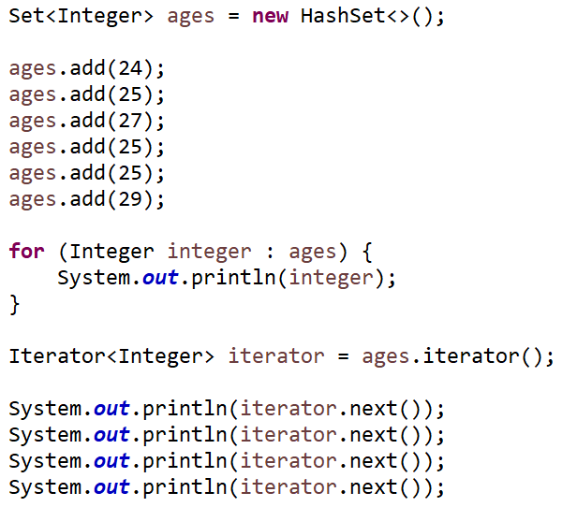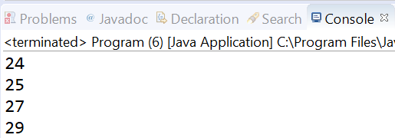

  - Queue (interface)


Hoạt động theo FIFO
- Các method hay dùng
- enqueue(): thêm 1 phàn tử
- dequeue(): xóa 1 phần tử
- peek(): get phần tử ở đầu queue
- isFull()
- isEmpty()

  - Search Element in list
- VD: Tìm kiếm những item có value3 = “three”
- Java 7
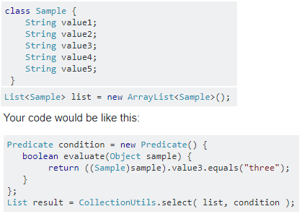
- Java 8
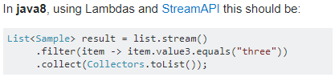

  - Demo sử dụng Collection
- Bước 1: Tạo mới Project với cấu trúc như dưới.
- Tạo các package: com.vti.frontend, com.vti.backend, com.vti.entity, com.vti.ultis

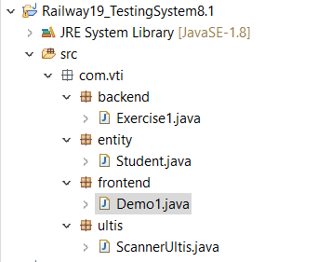

- Bước 2: Tạo Class ScannerUltis.
package com.vti.ultis;

import java.text.SimpleDateFormat;
import java.time.LocalDate;
import java.util.Scanner;

public class ScannerUltis {
private static Scanner sc = new Scanner(System.in);

public static int inputInt() {
while (true) {
try {
return Integer.parseInt(sc.next().trim());
} catch (Exception e) {
System.err.println("Nhập lại:");
}
}
}

public static int inputIntPositive() {
while (true) {
try {
int intPositive = Integer.parseInt(sc.next());
if (intPositive >= 0) {
return intPositive;
} else {
System.err.println("Nhập lại:");
}

} catch (Exception e) {
System.err.println("Nhập lại:");
}

}
}

public static Float inputFloat() {
while (true) {
try {
return Float.parseFloat(sc.next());
} catch (Exception e) {
System.err.println("Nhập lại:");
}
}
}

public static Double inputDouble() {
while (true) {
try {
return Double.parseDouble(sc.next());
} catch (Exception e) {
System.err.println("Nhập lại:");
}
}
}

public static String inputString() {
while (true) {
String string = sc.next().trim();
if (!string.isEmpty()) {
return string;
} else {
System.err.println("Nhập lại:");
}
}
}

public static LocalDate inputLocalDate() {
System.out.println("Nhập theo định dạng yyyy-MM-dd");
SimpleDateFormat format = new SimpleDateFormat("yyyy-MM-dd");
while (true) {
String localdate = sc.next().trim();
try {
if (format.parse(localdate) != null) {
LocalDate lc = LocalDate.parse(localdate);
return lc;
}
} catch (Exception e) {
System.err.println("Nhập lại:");
}

}
}

public static String inputEmail() {
while (true) {
String email = ScannerUltis.inputString();
if (email == null || !email.contains("@")) {
System.out.print("Nhập lại: ");
} else {
return email;
}
}
}

public static int inputFunction(int a, int b, String errorMessage) {
while (true) {
int number = ScannerUltis.inputInt();
if (number >= a && number <= b) {
return number;
} else {
System.err.println(errorMessage);
}
}
}

public static String inputPassword() {
while (true) {
String password = ScannerUltis.inputString();
if (password.length() < 6 || password.length() > 12) {
System.out.print("Nhập lại: ");
continue;
}

boolean hasAtLeast1Character = false;

for (int i = 0; i < password.length(); i++) {
if (Character.isUpperCase(password.charAt(i)) == true) {
hasAtLeast1Character = true;
break;
}
}
if (hasAtLeast1Character == true) {
return password;
} else {
System.out.print("M�?i bạn nhập lại password: ");
}
}
}

public static String inputPhoneNumber() {
while (true) {
String number = ScannerUltis.inputString();
if (number.length() > 12 || number.length() < 9) {
continue;
}

if (number.charAt(0) != '0') {
continue;
}

boolean isNumber = true;

for (int i = 0; i < number.length(); i++) {
if (Character.isDigit(number.charAt(i)) == false) {
isNumber = false;
break;
}
}
if (isNumber == true) {
return number;
} else {
System.out.print("Nhập lại: ");
}

}
}

}

- Bước 3: Tạo Class Student trong entity.
package com.vti.entity;

public class Student {
private int id;
private String name;
public static int COUNT = 1;

public Student(String name) {
super();
this.id = COUNT;
this.name = name;
COUNT++;
}

public int getId() {
return id;
}

public void setId(int id) {
this.id = id;
}

public String getName() {
return name;
}

public void setName(String name) {
this.name = name;
}

@Override
public String toString() {
return "Student [id=" + id + ", name=" + name + "]";
}

}

- Bước 4: Tạo Class Exercise1 trong Backend, tạo các question tương ứng để Demo Collection.
package com.vti.backend;

public class Exercise1 {
public void question1() {
}

public void question2a() {
}

public void question2b() {
}

public void question3() {
}

public void question4() {
}
}

- Bước 5 Tạo Class Demo1 trong Frontend.
package com.vti.frontend;

import com.vti.backend.Exercise1;

public class Demo1 {
public static void main(String[] args) {
Exercise1 exercise1 = new Exercise1();
exercise1.question1();
// exercise1.question2a();
// exercise1.question2b();
// exercise1.question3();
// exercise1.question4();
}
}

- Bước 6: Demo ArrayList, viết nội dung cho question1 trong Exercise1 Backend.
public void question1() {
List<Student> listStudents = new ArrayList<>();

Student student1 = new Student("DAONQ");
Student student2 = new Student("DAONQ");
Student student3 = new Student("DAONQ");

Student student4 = new Student("ABC");
Student student5 = new Student("XYZ");

listStudents.add(student1);
listStudents.add(student2);
listStudents.add(student3);
listStudents.add(student4);
listStudents.add(student5);

System.out.println("------------ DEMO SỬ DỤNG ArrayList ------------");
// a) In ra tổng số phần tử của students
System.out.println("----- a) In ra tổng số phần tử của students -----");
System.out.println("Tổng sổ phần tử trong mảng Student: " + listStudents.size());

// b) Lấy phần tử thứ 4 của students
System.out.println("----- b) Lấy phần tử thứ 4 của students -----");
System.out.println("Phần tử thứ 4 trong mảng Student: " + listStudents.get(3));

// c) In ra phần tử đầu và phần tử cuối của students
System.out.println("----- c) In ra phần tử đầu và phần tử cuối của students -----");
System.out.println("Phần tử đầu là : " + listStudents.get(0));
System.out.println("Phần tử cuối là : " + listStudents.get(listStudents.size() - 1));

// d) Thêm 1 phần tử vào vị trí đầu của students
System.out.println("----- d) Thêm 1 phần tử vào vị trí đầu của students -----");
Student student6 = new Student("Student6");
listStudents.add(0, student6);
for (Student student : listStudents) {
System.out.println(student);
}
// e) Thêm 1 phần tử vào vị trí cuối của students
System.out.println("----- e) Thêm 1 phần tử vào vị trí cuối của students -----");
Student student7 = new Student("Student7");
listStudents.add(student7);
for (Student student : listStudents) {
System.out.println(student);
}
// f) Đảo ngược vị trí của students
System.out.println("----- f) Đảo ngược vị trí của students -----");
Collections.reverse(listStudents);
for (Student student : listStudents) {
System.out.println(student);
}

// g) Tạo 1 method tìm kiếm student theo id
System.out.println("----- g) Tạo 1 method tìm kiếm student theo id -----");
System.out.println("Nhập vào ID cần tìm kiếm:");
int idFind = ScannerUltis.inputIntPositive();
for (Student student : listStudents) {
if (student.getId() == idFind) {
System.out.println(student);
}
}

// h) Tạo 1 method tìm kiếm student theo name
System.out.println("----- h) Tạo 1 method tìm kiếm student theo name -----");
System.out.println("Nhập vào name cần tìm kiếm:");
String nameFind = ScannerUltis.inputString();
for (Student student : listStudents) {
if (student.getName().equals(nameFind)) {
System.out.println(student);
}
}

// i) Tạo 1 method để in ra các student có trùng tên
System.out.println("----- i) Tạo 1 method để in ra các student có trùng tên -----");
for (int i = 0; i < listStudents.size(); i++) {
for (int j = i + 1; j < listStudents.size(); j++) {
if (listStudents.get(i).getName().equals(listStudents.get(j).getName())) {
System.out.println(listStudents.get(i).toString());
}
}
}

// j) Xóa name của student có id = 2;
System.out.println("----- j) Xóa name của student có id = 2; -----");
for (Student student : listStudents) {
if (student.getId() == 2) {
student.setName(null);
}
}
for (Student student : listStudents) {
System.out.println(student);
}
// k) Delete student có id = 5;
System.out.println("----- k) Delete student có id = 5; -----");
Iterator<Student> iterator = listStudents.iterator();
while (iterator.hasNext()) {
Student student = iterator.next();
if (student.getId() == 5) {
iterator.remove();
}
}
for (Student student : listStudents) {
System.out.println(student);
}

// l) Tạo 1 ArrayList tên là studentCopies và add tất cả students vào studentCopies
System.out.println(
"----- l) Tạo 1 ArrayList tên là studentCopies và add tất cả students vào studentCopies -----");
List<Student> arrayCopy = new ArrayList<Student>();
arrayCopy.addAll(listStudents);
System.out.println("In phần tử trong ArrayCopy: ");
for (Student student : arrayCopy) {
System.out.println(student);
}

}

- Bước 7: Demo Stack , viết nội dung cho question2a trong Exercise1 Backend.
public void question2a() {
System.out.println("------------ DEMO SỬ DỤNG STACK ------------");

Student student1 = new Student("Nguyễn Văn Nam");
Student student2 = new Student("Nguyễn Văn Huyên");
Student student3 = new Student("Trần Văn Nam");
Student student4 = new Student("Nguyễn Văn A");

Stack<Student> stackStudents = new Stack<>();
stackStudents.push(student1);
stackStudents.push(student2);
stackStudents.push(student3);
stackStudents.push(student4);

System.out.println("Số phần tử trong stackStudent: " + stackStudents.size());

System.out.println("-------- In danh sách các phần tử trong stackStudents --------");
Iterator<Student> iterator = stackStudents.iterator();
while (iterator.hasNext()) {
Student student = iterator.next();
System.out.println(student);
}
System.out.println("Số phần tử trong stackStudent: " + stackStudents.size());

System.out.println("-------- Sử dụng pop để lấy các phần tử trong stackStudents --------");
System.out.println(stackStudents.pop());
System.out.println(stackStudents.pop());
System.out.println(stackStudents.pop());
System.out.println(stackStudents.pop());
System.out.println("Số phần tử trong stackStudent: " + stackStudents.size());
}
- Bước 8: Demo Queue, viết nội dung cho question2b trong Exercise1 Backend.
public void question2b() {
System.out.println("------------ DEMO SỬ DỤNG Queue ------------");
Student student1 = new Student("Student1");
Student student2 = new Student("Student2");
Student student3 = new Student("Student3");
Student student4 = new Student("Student4");
Student student5 = new Student("Student5");

Queue<Student> queueStudents = new LinkedList<Student>();
queueStudents.add(student1);
queueStudents.add(student2);
queueStudents.add(student3);
queueStudents.add(student4);
queueStudents.add(student5);

System.out.println("-------- In danh sách các phần tử trong queueStudents dùng Iterator --------");
Iterator<Student> iteratorSet = queueStudents.iterator();
while (iteratorSet.hasNext()) {
Student student = iteratorSet.next();
System.out.println(student);
}
System.out.println(" Số lượng Student trong Queue: " + queueStudents.size());

System.out.println("-------- In danh sách các phần tử trong queueStudents dùng Peek --------");
// Sử dụng Peek sau khi lấy dữ liệu ra sử dụng thì dữ liệu trong Queue vẫn còn, k bị xóa.
System.out.println(queueStudents.peek());
System.out.println(queueStudents.peek());
System.out.println(queueStudents.peek());
System.out.println(queueStudents.peek());
System.out.println(queueStudents.peek());
System.out.println(" Số lượng Student trong Queue: " + queueStudents.size());

System.out.println("-------- In danh sách các phần tử trong queueStudents dùng Poll --------");
// Sử dụng pool sau khi lấy dữ liệu ra sử dụng sẽ mất luôn dữ liệu trong Queue
System.out.println(queueStudents.poll());
System.out.println(queueStudents.poll());
System.out.println(queueStudents.poll());
System.out.println(queueStudents.poll());
System.out.println(queueStudents.poll());

// int sizQueueStudents = queueStudents.size();
// for (int i = 0; i < sizQueueStudents; i++) {
// System.out.println(queueStudents.poll());
// }
System.out.println(" Số lượng Student trong Queue: " + queueStudents.size());
}
- Bước 9: Demo HashSet, viết nội dung cho question3 trong Exercise1 Backend.
- HashSet: Các phần tử trong HashSet không trùng lặp, vào sắp xếp ngẫu nhiên, không theo thứ tự.
- Các hàm hay sử dụng:
+ Thêm phần tử: add()
+ Xóa phần tử: remove()
+ Duyệt các phần tử: Dùng ForEach hoặc Iterator.
+ Chuyển đổi HashSet thành mảng Array: toArray()

public void question3() {
System.out.println("------------ DEMO SỬ DỤNG HashSet ------------");

Student student1 = new Student("Student1");
Student student2 = new Student("Student2");
Student student3 = new Student("Student3");
Student student4 = new Student("Student4");
Student student5 = new Student("Student5");

Set<Student> setStudents = new HashSet<>();

setStudents.add(student1);
setStudents.add(student2);
setStudents.add(student3);
setStudents.add(student4);
setStudents.add(student5);
setStudents.add(student1);
setStudents.add(student1);

System.out.println("Số lượng phần tử trong Set: " + setStudents.size());
Iterator<Student> iteratorSet = setStudents.iterator();

while (iteratorSet.hasNext()) {
Student student = iteratorSet.next();
System.out.println(student);
}
}

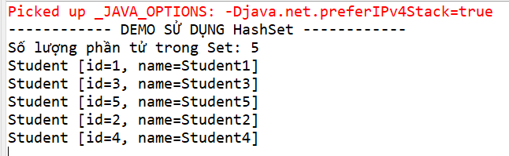

- Bước 10: Demo SortedSet, viết nội dung cho question4 trong Exercise1 Backend.
- SortedSet là 1 Interface kế thừa từ Set Interface có các đặc điểm chính như sau: Các phần tử trong SortedSet là duy nhất (không trùng lặp) và thứ tự các phần tử trong SortedSet được sắp xếp tăng dần hoặc giảm dần (mặc định là tăng dần).
- Treeset là 1 Class dùng để Impliment SortedSet Interface.
- Các phần tử trong TreeSet luôn sắp xếp theo thứ tự tăng hoặc giảm dần mà không phụ thuộc vào tứ tự khi thêm vào TreeSet.
- Các phương thức riêng hay dùng trong SortSet.
+ Tìm phần tử đầu tiên: first()
+ Tìm phần tử cuối cùng: last()
- Lấy ra 1 số phần tử trong SortedSet để tạo thành 1 Sub_SortedSet.
+ subset(): Trả về một SortedSet được trích xuất từ phần tử fromElement đến phần tử đứng trước phần tử toElement của một SortedSet cho trước
+ headset(): trả về một SortedSet được trích xuất từ phần tử đầu tiên đến phần tử đứng trước phần tử toElement của một SortedSet cho trước.
+ tailset (): Trả về một SortedSet được trích xuất từ phần tử lớn hơn hoặc bằng phần tử fromElement đến phần tử cuối cùng của một SortedSet cho trước.

public void question4() {
System.out.println("------------ DEMO SỬ DỤNG SortedSet ------------");

SortedSet<String> treeSetStudents = new TreeSet<>();

treeSetStudents.add("Student2");
treeSetStudents.add("Student4");
treeSetStudents.add("Student3");
treeSetStudents.add("Student1");
treeSetStudents.add("Student6");
treeSetStudents.add("Student7");
treeSetStudents.add("Student5");

System.out.println("------- In thông tin tất cả các phần tử trong sortedSet -------");
Iterator<String> iteratorTreeSet = treeSetStudents.iterator();
while (iteratorTreeSet.hasNext()) {
String value = iteratorTreeSet.next();
System.out.println(value);
}

System.out.println("------- In thông tin tất cả các phần tử đầu tiên sortedSet -------");
System.out.println(treeSetStudents.first());
System.out.println("------- In thông tin tất cả các phần tử cuối cùng sortedSet -------");
System.out.println(treeSetStudents.last());

System.out.println("------- Sử dụng subset -------");
SortedSet<String> subTreeSets = treeSetStudents.subSet("Student3", "Student7");
Iterator<String> iteratorSubTreeSets = subTreeSets.iterator();
while (iteratorSubTreeSets.hasNext()) {
String studentNameSubSet = iteratorSubTreeSets.next();
System.out.println(studentNameSubSet);
}

System.out.println("------- Sử dụng headset -------");
SortedSet<String> headTreeSets = treeSetStudents.headSet("Student3");
Iterator<String> iteratorHeadTreeSets = headTreeSets.iterator();
while (iteratorHeadTreeSets.hasNext()) {
String studentNameHeadSet = iteratorHeadTreeSets.next();
System.out.println(studentNameHeadSet);
}

System.out.println("------- Sử dụng tailset -------");
SortedSet<String> tailTreeSets = treeSetStudents.tailSet("Student3");
Iterator<String> iteratorTailTreeSets = tailTreeSets.iterator();
while (iteratorTailTreeSets.hasNext()) {
String studentNameTailSet = iteratorTailTreeSets.next();
System.out.println(studentNameTailSet);
}
}

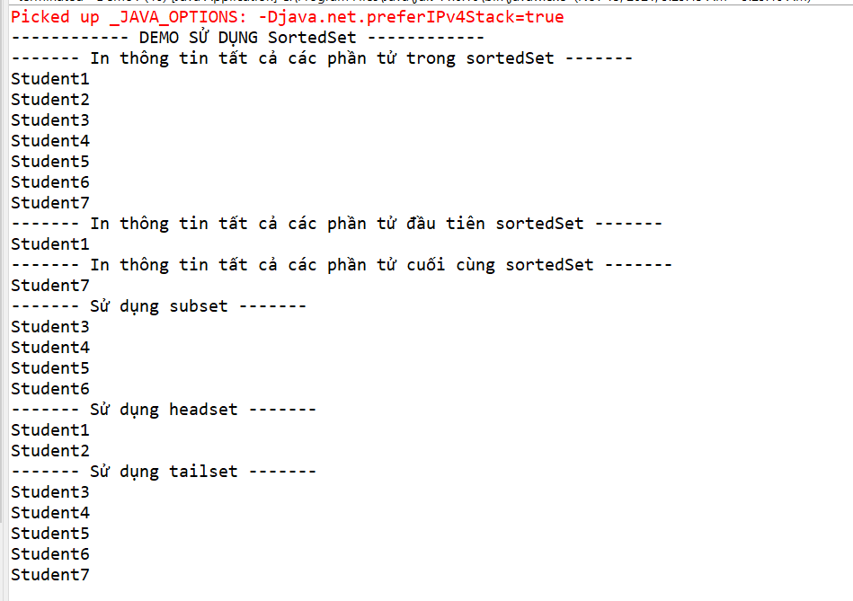
- Map
  - Thông tin chung
- Trong java, map được sử dụng để lưu trữ và truy xuất dữ liệu theo cặp key và value. Mỗi cặp key và value được gọi là Entry. Map trong java chỉ chứa các giá trị key duy nhất. Map rất hữu ích nếu bạn phải tìm kiếm, cập nhật hoặc xóa các phần tử trên dựa vào các key.
- Quản lý dữ liệu theo dạng key - value.
- Truy cập data theo key.
- Giống Set nhưng giá trị các phần tử trong map có thể trùng nhau nhưng key thì phải khác nhau
- Chuyển đổi qua Set thông qua method keySet();
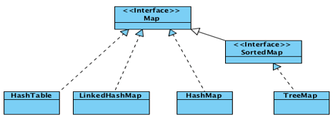
 | Mô tả | Tốc độ Insert, Remove | Value null | Synchronized
HashMap | - Các key được lưu trữ dưới dạng HashTable.  - Không biết trước được thứ tự của các phần tử.  - Được Cài đặt theo LinkedHashMap và TreeMap |  | Có | Không
HashTable | - Giống HasMap nhưng không phải cài đặt của LinkedHashMap và TreeMap  - không được sắp xếp...  - Hastable cũ hơn HashMap |  | Không | Có
LinkedHashMap | - Giống HashMap nhưng được lưu theo LinkedList
SortedMap (interface) | - Tổ chức Map theo thứ tự tăng dần hoặc giảm dần | - Thêm, sửa, xóa và tìm kiếm 1 phần tử trong Set đều là O(log(n)) | Không
TreeMap | - Các key đã được sắp sếp theo tree | - Thêm, sửa, xóa và tìm kiếm 1 phần tử trong Map đều là O(log(n)) | Không
EnumMap | - Các key là enum

- VD:
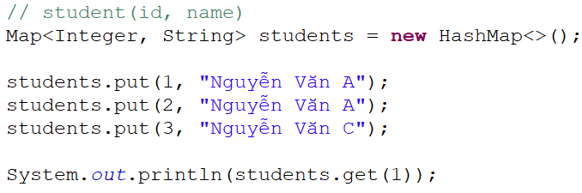
Override equals(), hashCode() trong Hash Collection
Xem thêm trong equals() và hashCode() ở bài 3

  - Demo cách sử dụng
- Map là 1 Interface, có 3 Class phổ biến dùng để triển khai Map là: HashMap, LinkedHashMap và TreeMap.
- Map là một tập các cặp khóa - giá trị (key - value). Giá trị của các phần tử trong Map có thể giống nhau, nhưng khóa thì không được giống nhau (vì thế chúng ta có thể tạo ra 1 Set có các phần tử là khóa của Map). Dựa vào khóa, chúng ta có thể xác định được các giá trị value tương ứng với khóa đó.
- Entry trong Map là 1 cặp bao gồm key và value tương ứng với key đó.
- HashMap: Thứ tự các phần tử không dựa theo thứ tự lúc thêm vào, được sắp xếp ngẫu nhiên.
- LinkedHashMap: Thứ tự các phần tử dựa theo thứ tự lúc thêm vào.
- TreeMap: thứ tự các phần tử được sắp xếp theo chiều tăng dần của khóa.
- Tiếp tục phần Demo Collection bên trên, tạo thêm Class Exercise3 trong packet com.vti.backend để Demo các nội dung liên quan đến MAP.
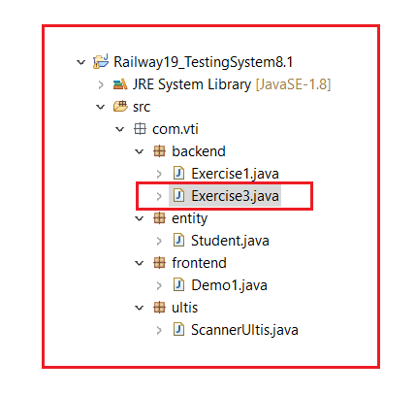
- Bước 1: Tạo Class Exercise3
package com.vti.backend;

public class Exercise3 {
public void question1() {
}

public void question2() {
}

public void question3() {
}
}

- Bước 2: Thêm nội dung Class Demo1
package com.vti.frontend;

import com.vti.backend.Exercise1;
import com.vti.backend.Exercise3;

public class Demo1 {
public static void main(String[] args) {
Exercise1 exercise1 = new Exercise1();
// exercise1.question1();
// exercise1.question2a();
// exercise1.question2b();
// exercise1.question3();
// exercise1.question4();

Exercise3 exercise3 = new Exercise3();
exercise3.question1();
exercise3.question2();
exercise3.question3();
}
}

- Bước 3: Demo HashMap, viết nội dung cho question1 trong Exercise3 Backend
public void question1() {
System.out.println("---------- Demo HashMap ----------");
Map<Integer, String> hashMapStudents = new HashMap<>();
hashMapStudents.put(1, "Student1");
hashMapStudents.put(3, "Student3");
hashMapStudents.put(2, "Student2");
hashMapStudents.put(5, "Student5");
hashMapStudents.put(5, "Student5");
hashMapStudents.put(4, "Student4");

System.out.println("Thông tin các sinh viên: " + hashMapStudents);
for (Entry<Integer, String> student : hashMapStudents.entrySet()) {
System.out.println("ID: " + student.getKey() + " Name: " + student.getValue());
}
// Sử dụng iterator để lấy ra các giá trị
System.out.println("In thông tin sinh viên sử dụng Iterator: ");
Iterator<Map.Entry<Integer, String>> iteratorhashMapStudents = hashMapStudents.entrySet().iterator();
while (iteratorhashMapStudents.hasNext()) {
Entry<Integer, String> student = iteratorhashMapStudents.next();
System.out.println("ID: " + student.getKey() + " Name: " + student.getValue());
}
// Sử dụng iterator để lấy ra tất cả Key của HashMap
System.out.println("Key trong HashMap: ");
Iterator<Integer> iteratorhashMapKey = hashMapStudents.keySet().iterator();
while (iteratorhashMapKey.hasNext()) {
System.out.println(iteratorhashMapKey.next());
}
// Sử dụng iterator để lấy ra tất cả Value của HashMap
System.out.println("Value trong HashMap: ");
Iterator<String> iteratorhashMapValue = hashMapStudents.values().iterator();
while (iteratorhashMapValue.hasNext()) {
System.out.println(iteratorhashMapValue.next());
}
// Lấy giá trị sử dụng Key
System.out.println("Thông tin sinh viên có key = 2: ");
System.out.println(hashMapStudents.get(2));
// Xóa phần tử theo key
System.out.println("Xóa phần tử có key = 2: ");
hashMapStudents.remove(2);
System.out.println("In thông tin sinh viên sau khi xóa: ");
Iterator<Map.Entry<Integer, String>> iteratorhashMapStudents1 = hashMapStudents.entrySet().iterator();
while (iteratorhashMapStudents1.hasNext()) {
Entry<Integer, String> student = iteratorhashMapStudents1.next();
System.out.println("ID: " + student.getKey() + " Name: " + student.getValue());
}
}

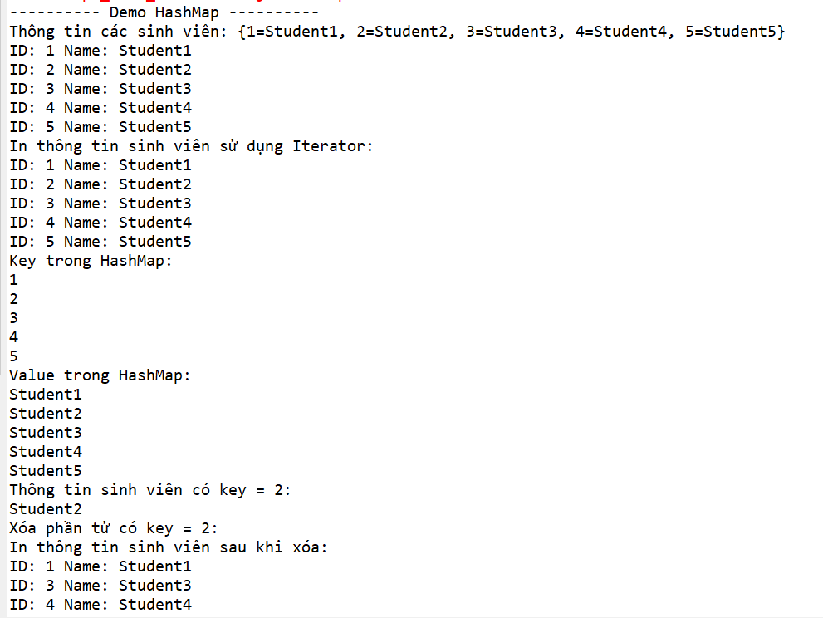
- Thực hiện thay đổi các ID là các giá trị lớn hơn như bên dưới, sẽ thấy các phần tử trong HashMap có thứ tự ngẫu nhiên.
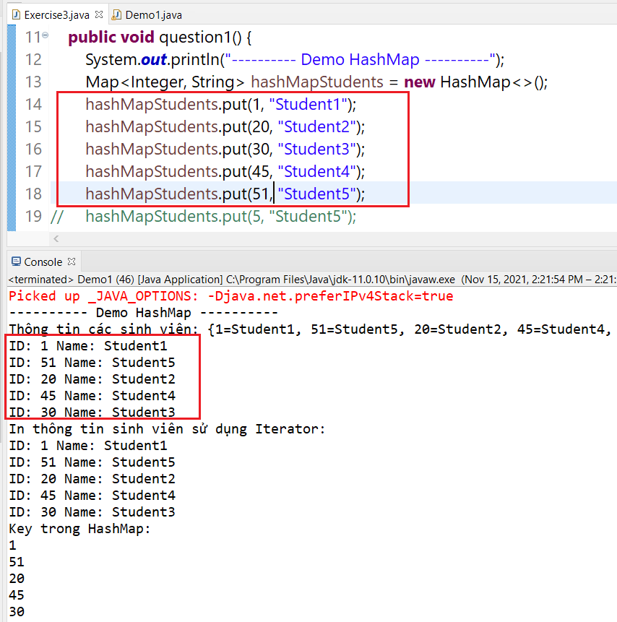
- Bước 4: Demo LinkedHashMap, viết nội dung cho question2 trong Exercise3 Backend
public void question2() {
System.out.println("---------- Demo LinkedHashMap ----------");
Map<Integer, String> linkedHashMapStudents = new LinkedHashMap<>();
linkedHashMapStudents.put(1, "Student1");
linkedHashMapStudents.put(3, "Student3");
linkedHashMapStudents.put(4, "Student4");
linkedHashMapStudents.put(2, "Student2");
linkedHashMapStudents.put(5, "Student5");

System.out.println("Thông tin các sinh viên: " + linkedHashMapStudents);
for (Entry<Integer, String> student : linkedHashMapStudents.entrySet()) {
System.out.println("ID: " + student.getKey() + " Name: " + student.getValue());
}
System.out.println("In thông tin sinh viên sử dụng Iterator: ");
Iterator<Map.Entry<Integer, String>> iteratorlinkedHashMapStudents = linkedHashMapStudents.entrySet()
.iterator();
while (iteratorlinkedHashMapStudents.hasNext()) {
Entry<Integer, String> student = iteratorlinkedHashMapStudents.next();
System.out.println("ID: " + student.getKey() + " Name: " + student.getValue());
}
}

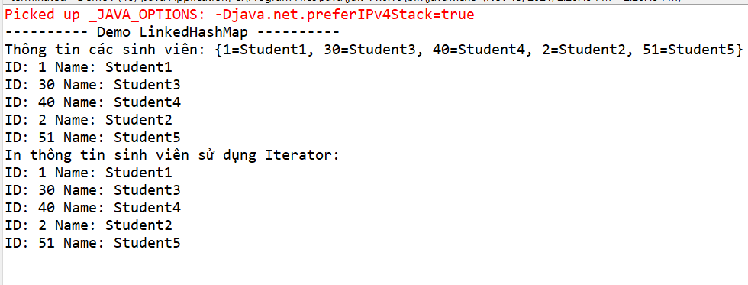
- Bước 5: Demo TreeMap, viết nội dung cho question3 trong Exercise3 Backend
public void question3() {
System.out.println("---------- Demo TreeMap ----------");
Map<Integer, String> treeMapStudents = new TreeMap<>();
treeMapStudents.put(1, "Student1");
treeMapStudents.put(3, "Student3");
treeMapStudents.put(4, "Student4");
treeMapStudents.put(2, "Student2");
treeMapStudents.put(5, "Student5");

System.out.println("Thông tin các sinh viên: " + treeMapStudents);
for (Entry<Integer, String> student : treeMapStudents.entrySet()) {
System.out.println("ID: " + student.getKey() + " Name: " + student.getValue());
}
System.out.println("In thông tin sinh viên sử dụng Iterator: ");
Iterator<Map.Entry<Integer, String>> iteratorlinkedtreeMapStudents = treeMapStudents.entrySet().iterator();
while (iteratorlinkedtreeMapStudents.hasNext()) {
Entry<Integer, String> student = iteratorlinkedtreeMapStudents.next();
System.out.println("ID: " + student.getKey() + " Name: " + student.getValue());
}
}

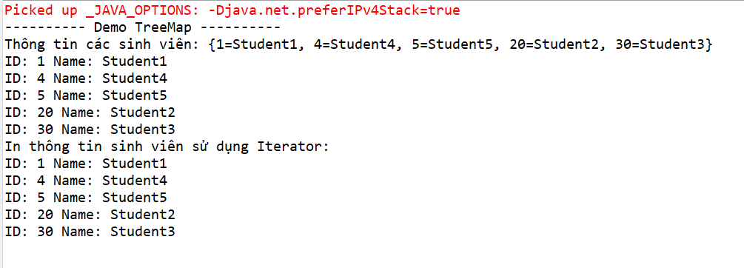

- Comparing
- Xem lại ở Lesson 3

- Runtime & compileTime
- Compiletime là Build Project
- Runtime là lúc Run Project

- Generic
- Có từ Java 5
- Là cách lập trình tổng quát cho phép một object hoạt động với nhiều datatype khác nhau.
- Ưu điểm
- Kiểm tra dữ liệu chặt chẽ ở Compile-time
- Hạn chế việc ép kiểu dữ liệu (Datatype casting) thủ công, không an toàn
- Viết các thuật toán được sử dụng nhiều, dễ dàng thay đổi
- Hạn chế
- Không thể khởi tạo generic với dữ liệu kiểu Primitive (datatype tham số phải là Object)
- Không thể tạo instance cho datatype
- T obj = new T(); error
- Không thể là static trong class
- static T obj; Kiểu T không thể là static
- Không thể tạo, catch, throw đối tượng của parameterized types
- Không thể overload các method trong một class
public class Example {
public void print(Set<String> strSet) { }
public void print(Set<Integer> intSet) { }
}
- Ký hiệu
Ký tự | Ý nghĩa | Sử dụng cho
E | Element | Collection
K, V | Key, Value | Object
T | Type | Object
N | Number | Object

- Gồm 2 loại
- Class:
- VD1:
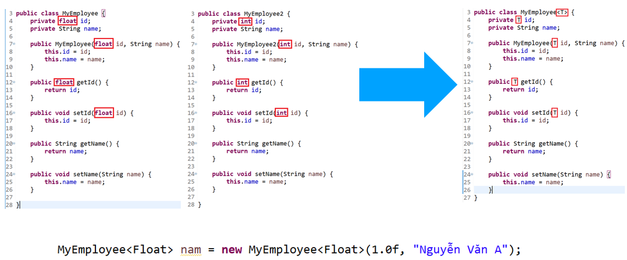
Có thể chứa nhiều datatype tham số khác nhau và phân biệt nhau bởi dấu phảy
- VD2:
- Method:
- VD1:
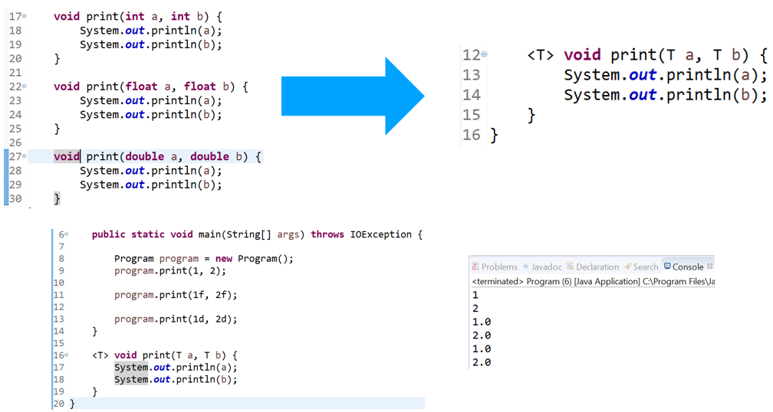
Thay cho overloading
- VD2:
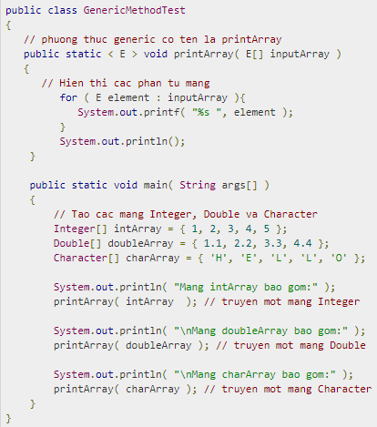
- Wildcard
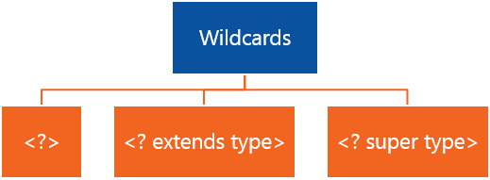
- Ký tự đại diện <?>
- Chấp nhận bất kì DataType nào
- Ký tự đại diện <? extends type>
- Chấp nhận bất ký đối tượng nào miễn là đối tượng này kế thừa từ class type hoặc implement của type
- Ký tự đại diện <? super type>
- Chấp nhận bất ký đối tượng nào miễn là đối tượng này là cha của type hoặc đối tượng của type
- VD:
